- Учителю физкультуры необходимо произвести замеры бега 100 м 9 «А» класса. На пятерку необходимо преодолеть дистанцию за 13,8 секунды, на четверку 14,2 секунды, а на тройку 14,6 секунды. Чему равна цена деления секундомера, который подходит для более точного определения времени
1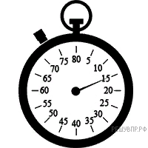2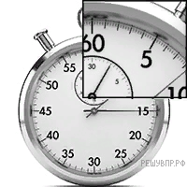. 3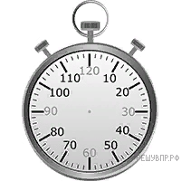
Ответ запишите в секундах.
2. Металлический шарик свободно проходит через кольцо. Если шарик нагреть, то он останется в кольце. Каким физическим явлением это объясняется? В чём состоит это явление?
3. Глеб налил в кастрюлю воду массой 2 кг и начал её нагревать. На сколько градусов он смог нагреть воду, если она получила количество теплоты, равное 109 200 Дж? Удельная теплоёмкость воды 4200 Дж/(кг · °C), потерями теплоты можно пренебречь. Ответ дайте в °C.
5. Чему равна масса воды, которую нагревают от 20 до 100 °С с помощью электронагревателя мощностью 500 Вт в течение 35 мин, если известно, что КПД нагревателя 64%? Ответ дайте в килограммах.
6. Вычислите, сколько энергии выделится при полном сгорании древесного угля массой 15 кг.Удельная теплота сгорания древесного угля 34*10⁶ Дж/кг. Ответ дайте в МДж.
7. В справочнике физических свойств различных материалов представлена следующая таблица плотностей и удельных теплоёмкостей.

Вещество | Плотность, кг/м³ | Удельная теплота  сгорания топлива, 10⁶ Дж/кг
Бензин | 700 | 46
Керосин | 800 | 46
Спирт | 800 | 27

Смешали 3 литра бензина и 4 кг керосина. Какое количество теплоты выделится при полном сгорании такой горючей смеси?
9. Удивительная привязанность голубей к месту гнездования ещё в древности натолкнула людей на мысль, что можно использовать голубей для передачи почты. И даже во время Великой Отечественной войны, несмотря на существование технических средств связи, голуби с успехом использовались для передачи донесений (голубеграмм). Пусть голубь с донесением пролетел 30 км со скоростью 20 м/с, затем он в течение некоторого времени пережидал сильную грозу с дождём, а оставшиеся 30 км он летел со скоростью 15 м/с.
1) Определите время, затраченное голубем на первую половину пути.
2) Сколько времени голубь пережидал грозу, если средняя скорость голубя составила 10 м/с?

Ответ: 1) с; 2) с.
10. Известно, что «лошадиная сила» (л. с.) равна мощности 75 кгс · м/с ≈ 735 Вт, а средний человек при длительной работе развивает мощность около 0,16 л. с. и кратковременно может превышать это ограничение. Человек, стараясь после отключения электричества в сети осветить своё жилище, используя электрогенератор с механическим приводом с КПД η = 65%, вращает ротор генератора через редуктор за ручку, находящуюся на расстоянии R = 0,35 м от оси, со скоростью n = 30 об/мин, прикладывая к ручке силу F = 90 Н.
Сможет ли он долго поддерживать горение лампочки накаливания мощностью P = 60 Вт, и не перегорит ли она от перенапряжения (лампочка рассчитана на номинальное напряжение 220 В, но не более 235 В, а напряжение генератора прямо пропорционально скорости вращения ротора)?
11. Николай заинтересовался, как работает заряд для салюта. В научно-популярной статье в интернете было написано, что заряд взлетает вверх за счёт взрыва специального вещества в патроне. Также Николай узнал, что стандартный заряд весит 0,8 кг и взлетает на высоту 100 м. В той же статье было написано, что энергию, выделяющуюся при взрыве, принято измерять в тротиловом эквиваленте. Если говорят, что энергия составляет 1 грамм в тротиловом эквиваленте, то это означает, что выделилась энергия 4184 Дж. Ускорение свободного падения 10 Н/кг. Сопротивлением воздуха при проведении расчётов можно пренебречь.
1) Рассчитайте энергию, которая выделяется при взрыве вещества в патроне, и выразите её в тротиловом эквиваленте. Считайте, что на подъём заряда расходуется вся выделившаяся при взрыве энергия.
2) Рассчитайте скорость заряда вблизи земли.
3) Так как количество взрывчатого вещества в разных патронах немного различается, то скорость вылета заряда может быть больше расчётной на 5%. Чему при этом будет равна высота подъёма?

